前言：胸肌作为人体最大的一块肌肉群，对于一个人的形体塑造有着至关重要的作用。男生拥有明显的胸部肌肉可以看做是力量的象征。解剖学上把胸肌分为胸上肢肌和胸固有肌。其又可以分为胸大肌、胸小肌、前锯肌和肋间肌等。接下来主要介绍一下胸大肌、胸小肌和前锯肌。胸大肌可以进一步细分为胸大肌上部、中部和下部。以下依次是胸小肌、前锯肌和胸大肌解剖图。（胸小肌位于胸大肌的内部）。

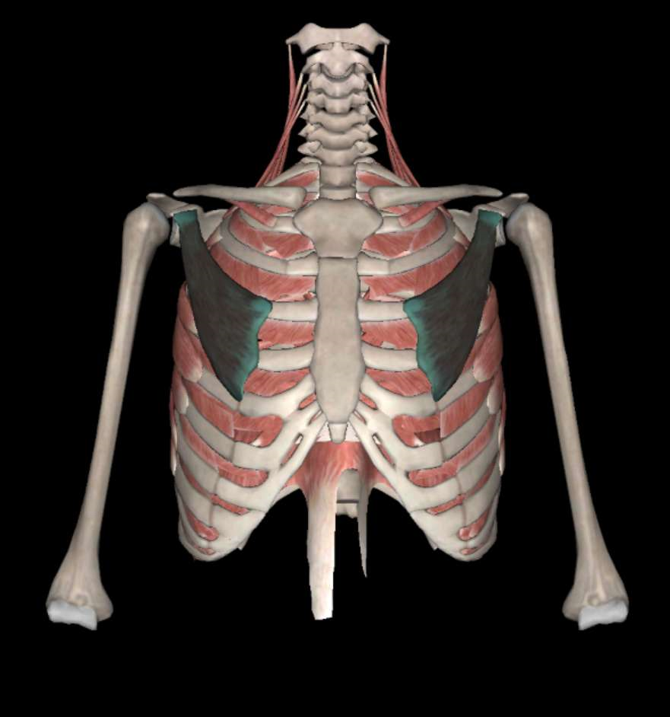 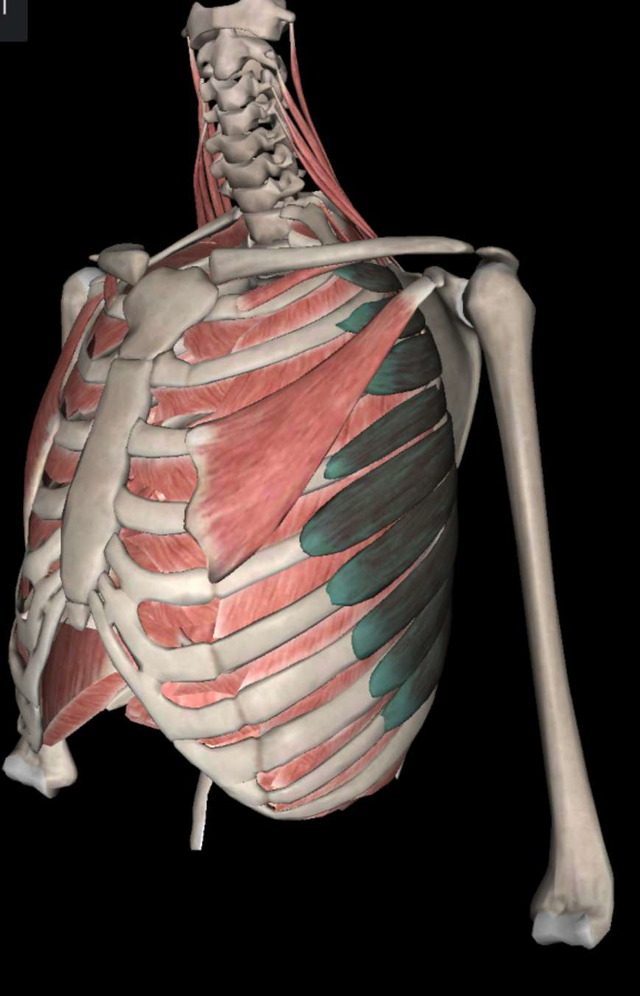 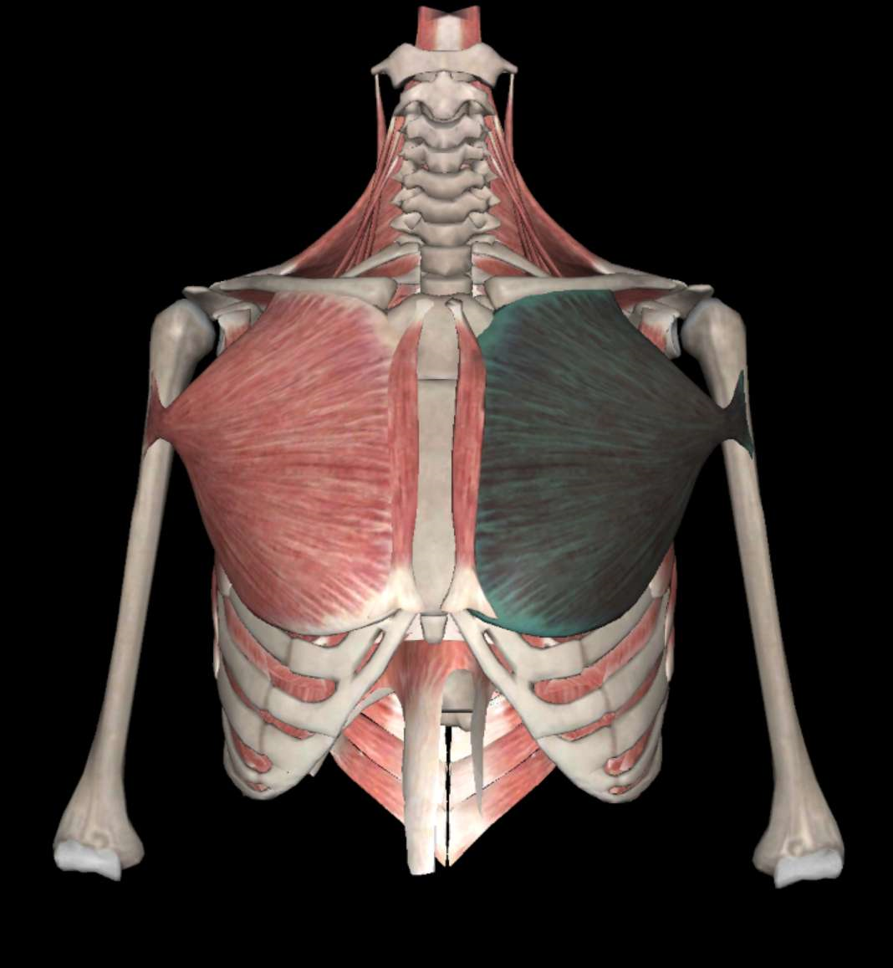

接下来我们介绍胸肌的训练方法：

**胸上部**

上斜哑铃卧推

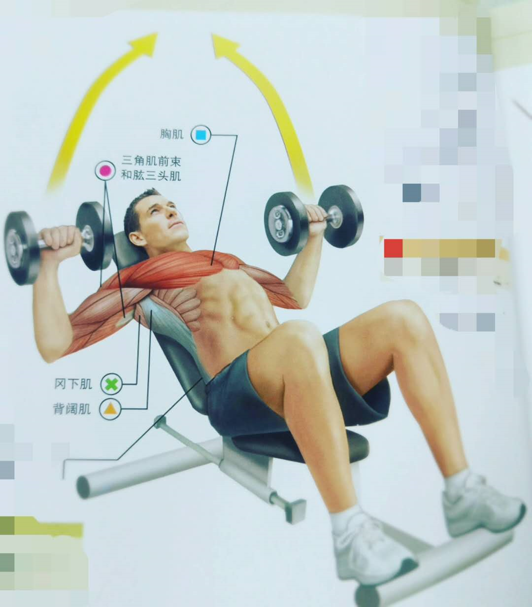

注意:座椅角度位于30-45度，手握哑铃垂直向上推，弯曲肘部慢慢下降，哑铃不宜过低，以免过度压迫肩关节。

上斜杠铃推举

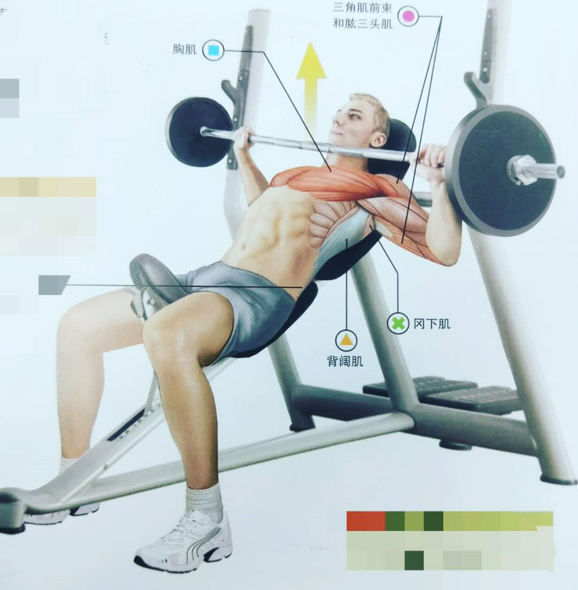

注意：座椅倾斜角度不超过40度，肩胛骨靠在座椅上并微微沉肩，挺胸，收腹，宽握。

上斜哑铃飞鸟

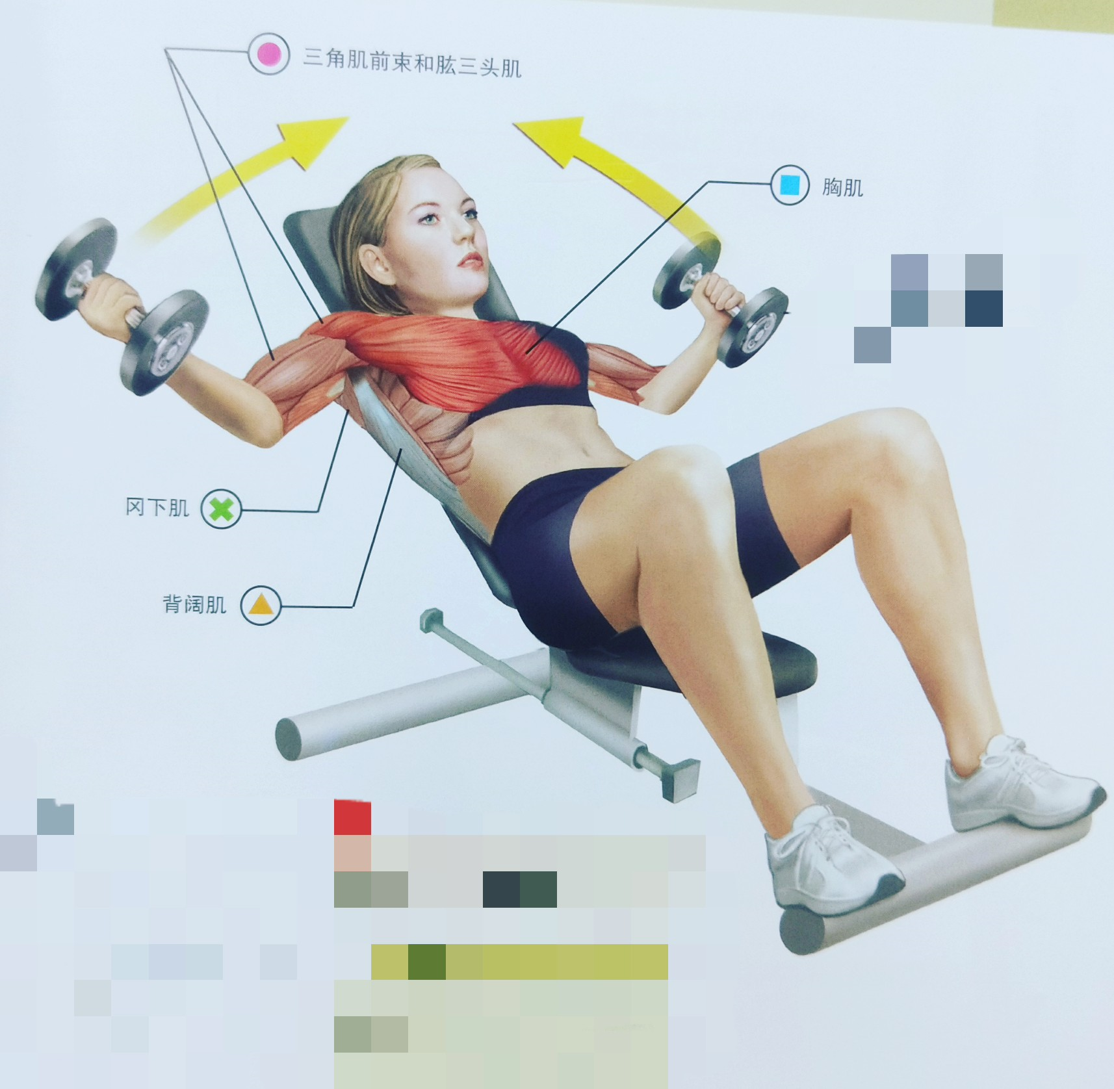

注意：手臂沿弧线竖直方向上推举，位于最高点时手臂不要锁死，下放时哑铃放低至与胸部同高的位置。

**胸中部**

平板杠铃推举

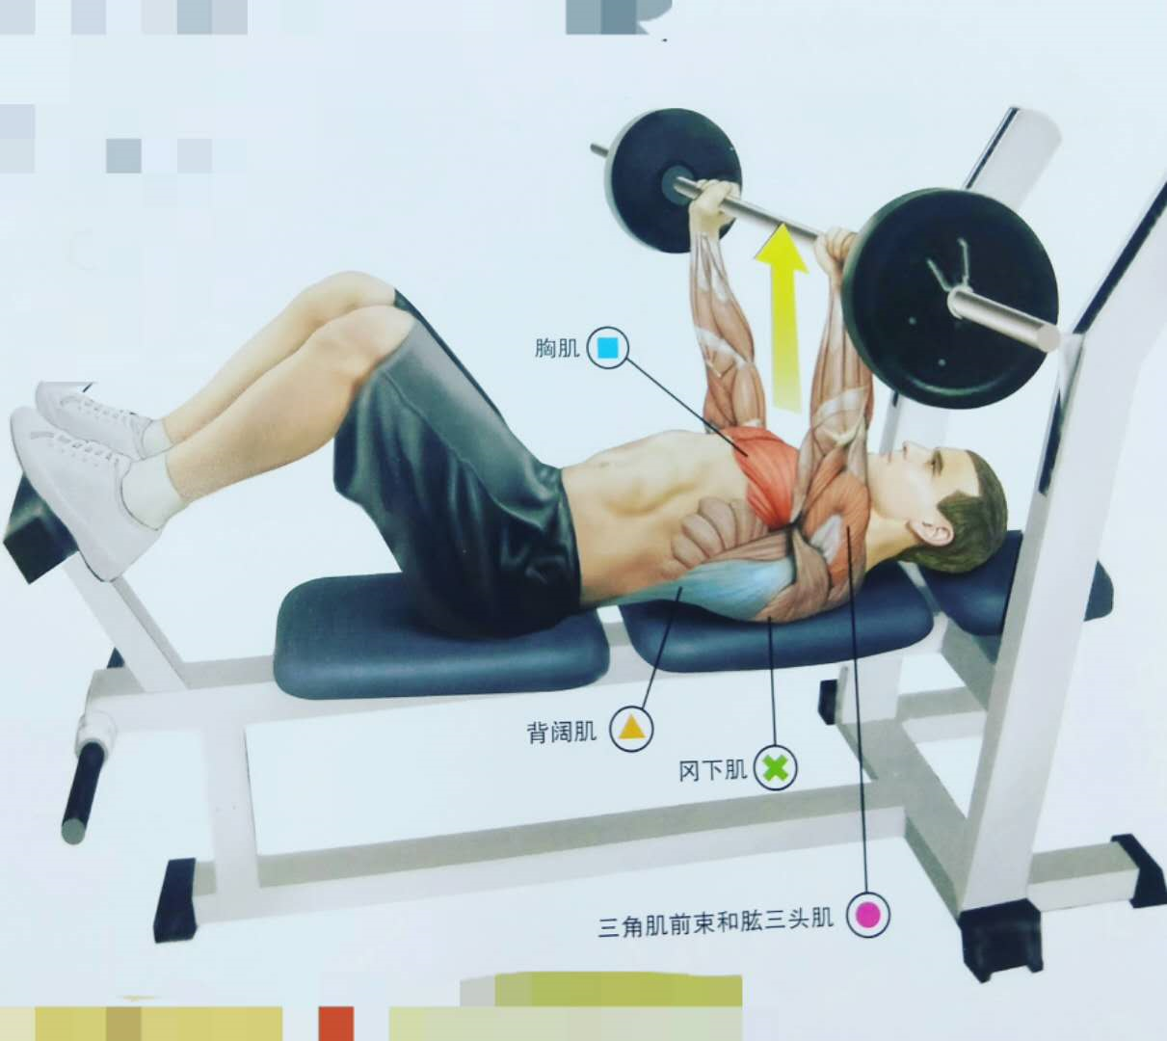

注意：双脚可以改为踩实地面，挺胸、沉肩、收腹。（平板哑铃推举、平板哑铃飞鸟参考上面）

蝴蝶器夹胸

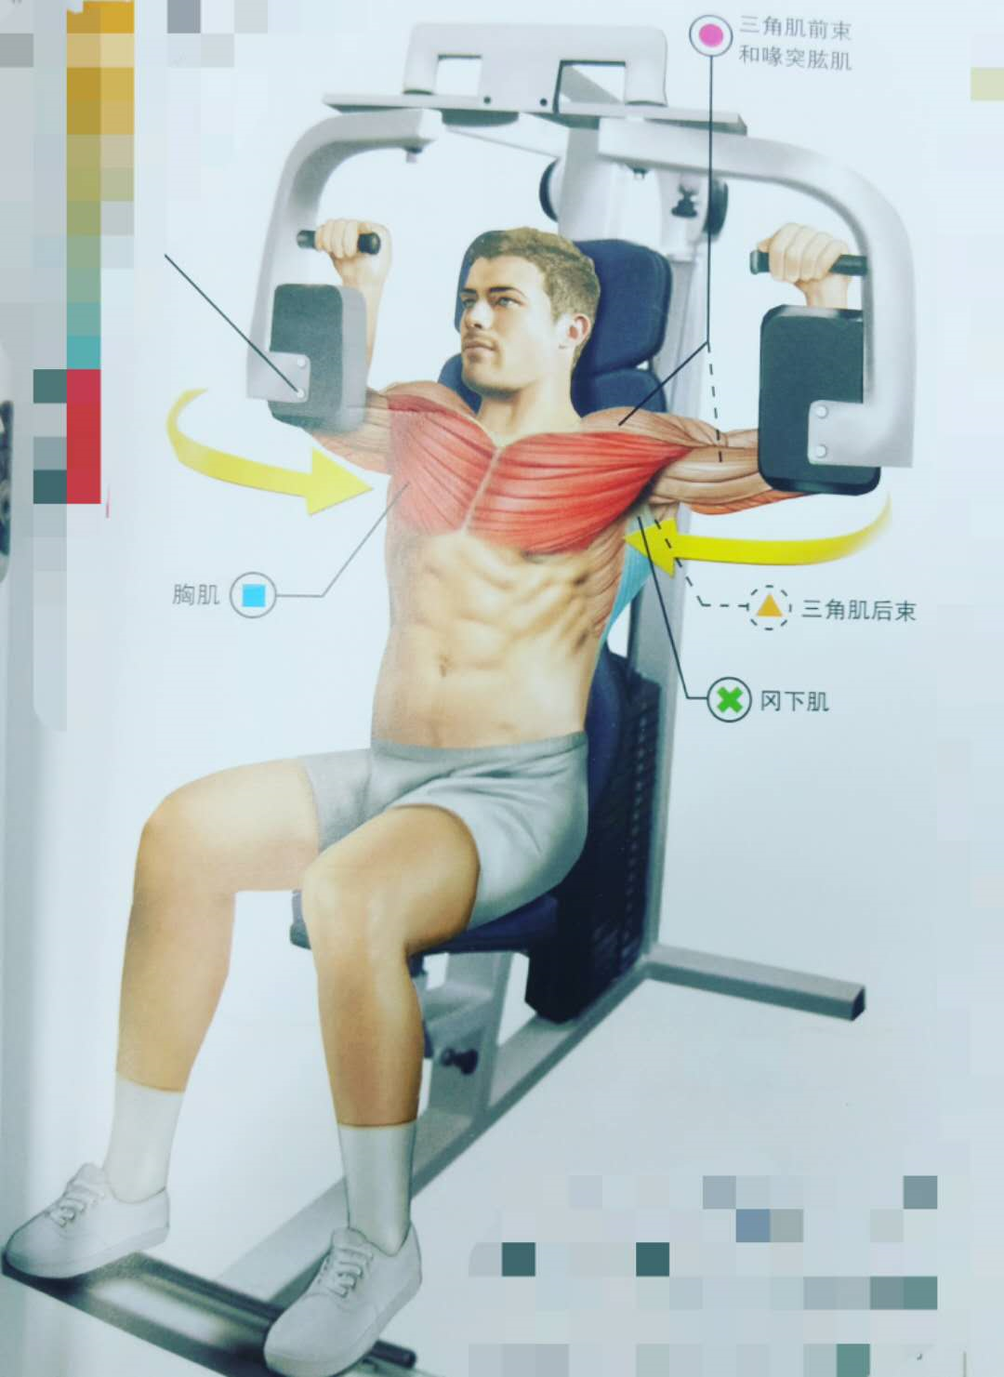

注意：将臀部和肩胛骨贴紧座椅，腰部弓起，目视前方，胸部发力夹胸。

**胸下部**

下斜杠铃推举

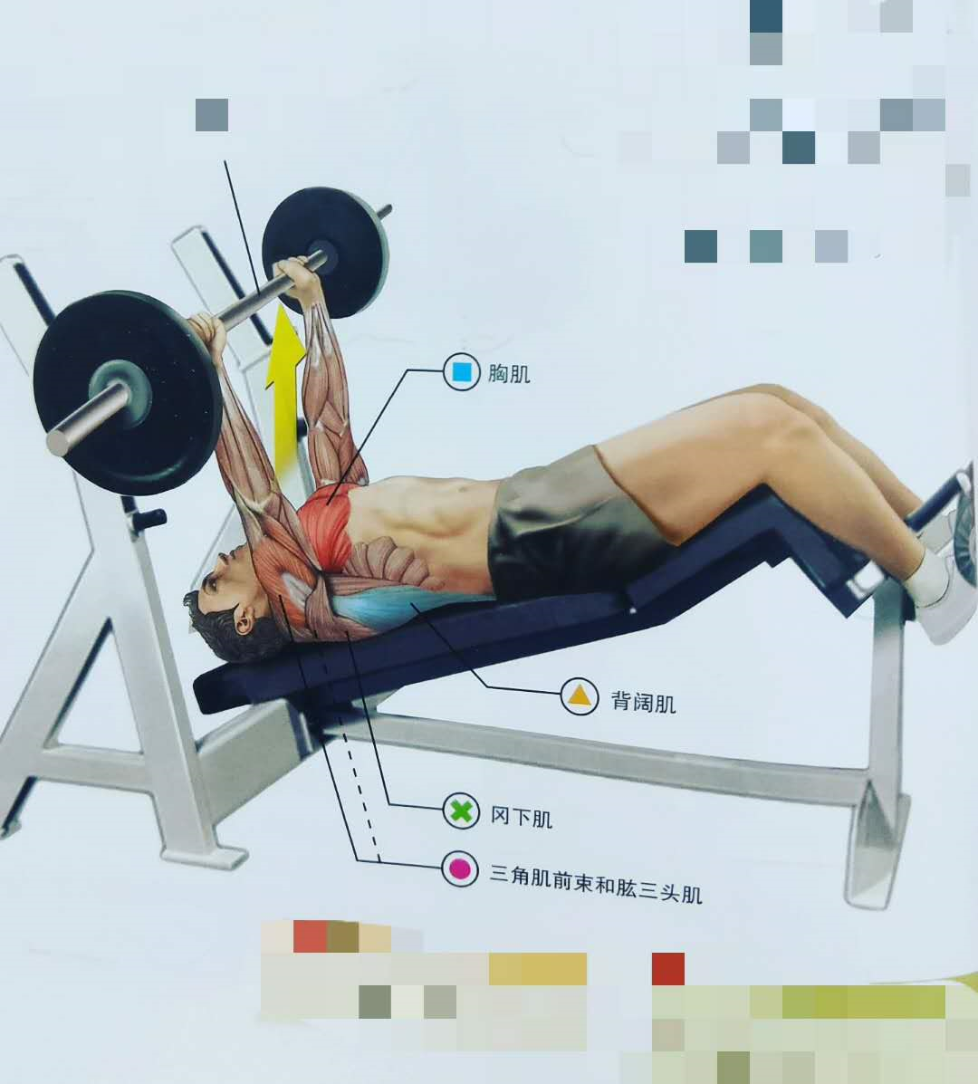

注意：不要让臀部离开座椅，杠铃放低到胸前下部，在动作末尾停顿。

双杠屈臂支撑

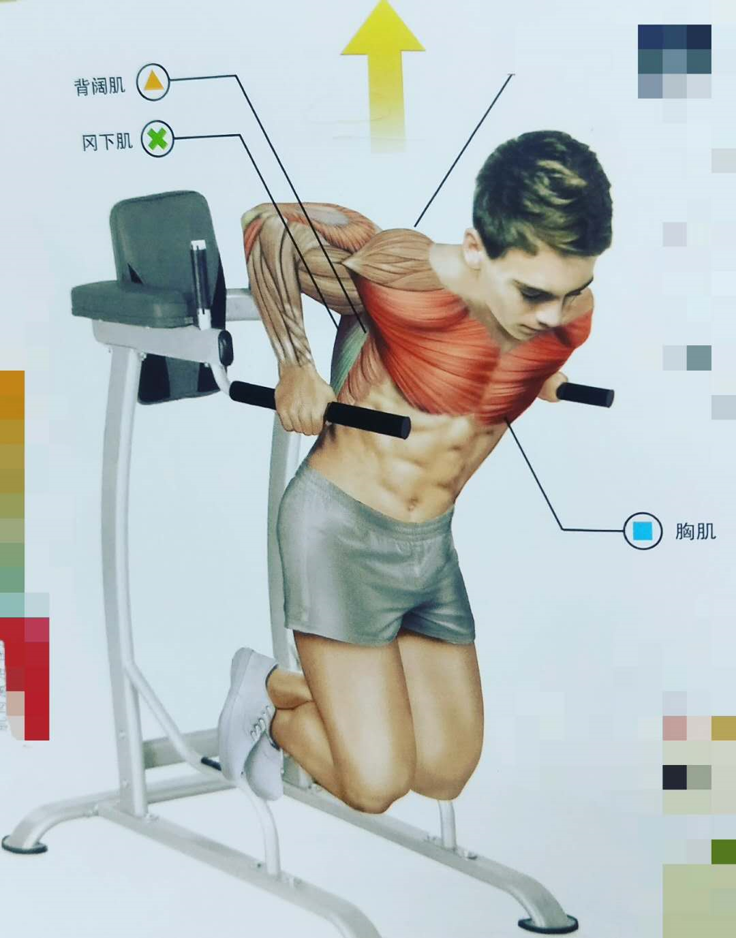

注意:身体下降至肩部比肘部略低，躯干微微前倾，身体垂直时刺激的主要是肱三头肌。

龙门架绳索夹胸

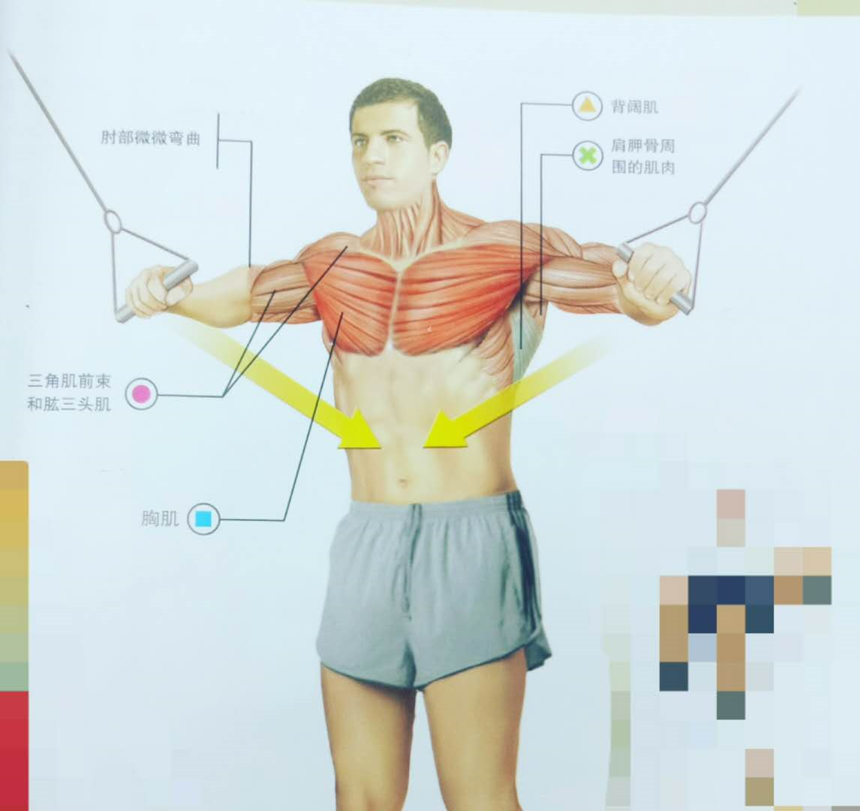

绳索位于上方练上胸，中间位置更多的练中胸，下方位置更多的练下胸。

训练某个部位，要了解其训练部位的主要作用，只有在训练的时候充分发挥肌肉的主要作用，才能更好的刺激到目的肌群。

胸小肌的主要作用是拉肩胛骨向下，故为了更好的刺激胸部，在训练胸部动作的过程中要注意做到肩胛骨下沉，其可以在训练时更好的刺激到胸小肌，使胸部训练更充分。

前锯肌的主要作用是拉肩胛骨向前，其刺激动作有单臂绳索下拉、前锯肌转腰、旋转举腿等。

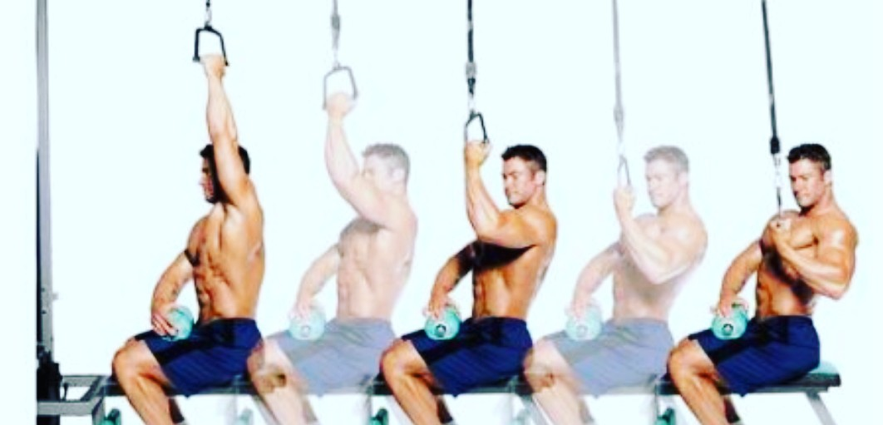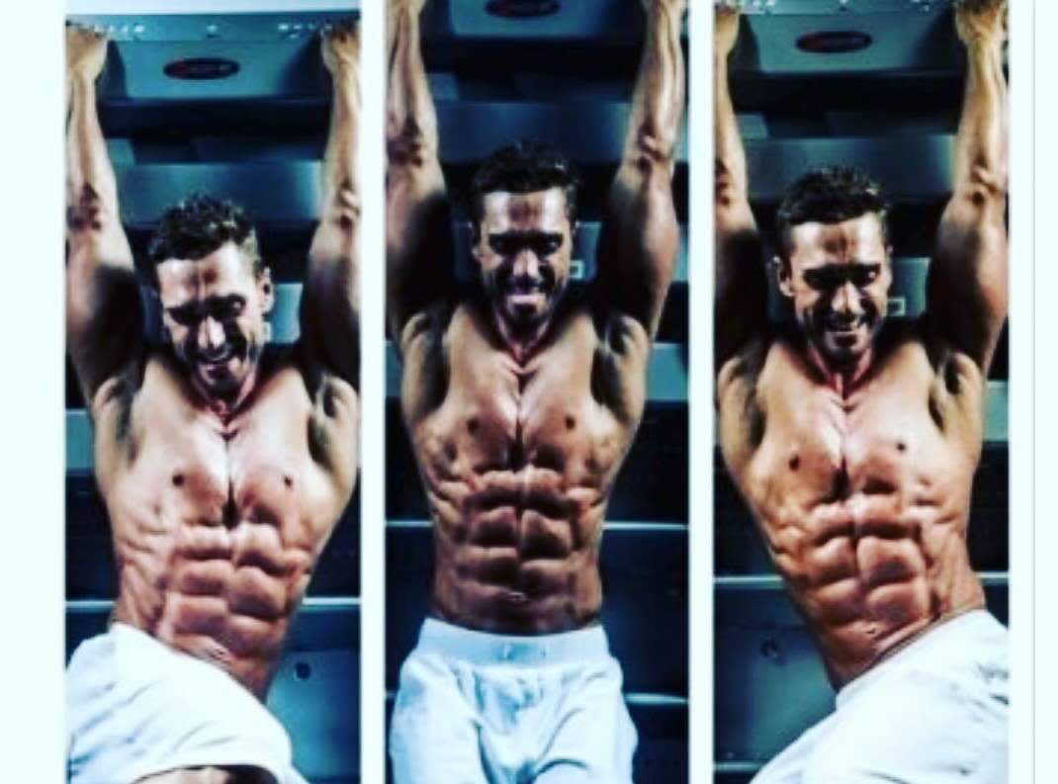

感悟：训练胸部若想要高效率的刺激胸部，使胸部充血是关键。当胸部充血时，胸部肌肉处血流量增大，胸部肌肉被充分刺激，肌纤维受损，肌细胞部分死亡。随后辅以充分的营养（主要是蛋白质），肌纤维受损被修复，并合成新的肌细胞，新修复的肌纤维与新合成的肌细胞使得该部位比之前更强壮。

训练过程中，把注意力集中在训练刺激的部位，并充分感受肌肉发力，并在训练中不断加强神经与肌肉的联系，之后尝试徒手做动作，进一步加强其之间的联系。